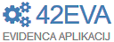

Verzija aplikacije 2.7.0
UPORABNIŠKI PRIROČNIK

ZGODOVINA DOKUMENTA
Datum | Verzija priročnika | Opis | Avtor
09.11.2017 | 01 | Prvi osnutek | Miro Lozej
09.10.2018 | 02 | Drugi osnutek | Miro Lozej
25-10-2018 | 02.01 | Dopolnitve, popravki | Miro Lozej
29.10.2018 | 02.02 | Dopolnitve, popravki | Miro Lozej
05.11.2018 | 20.03 | Dodan seznam izpisov | Miro Lozej
15.11.2018 | 02.04 | Dopolnitve in popravki | Tamara Gliha
20.11.2018 | 02.05 | Dopolnitve, popravki | Tamara Gliha, Denis Rök
27.11.2018 | 02.06 | Dopolnitev | Miro Lozej
28.11.2018 | 02.07 | Dopolnitev | Miro Lozej
10.12.2018 | 02.08 | Dopolnitev | Miro Lozej
12.12.2018 | 02.09 | Dopolnitev po prvi namestitvi v produkcijo | Miro Lozej
19.12.18 | 02.1.0 | Popravki pri pogodbah/dogovorih | Miro Lozej
15.1.19 | 02.1.01 | Dodal tehnične podrobnosti | Miro Lozej
05.02.2019 | 02.2 | Dogradnje v verziji | Miro Lozej
12.02.2019 | 02.3.0 | Spremembe v novi verziji | Miro Lozej
07.02.2021 | 02.7.0 | Spremembe v novi verziji | Dušan Vejnovič

Kazalo vsebine
UVOD 5
ZAGON APLIKACIJE 42EVA 6
GLAVNO OKNO APLIKACIJE 7
OPOZORILA, NAPAKE 9
ELEMENTI V OKNIH S PODATKI 9
Seznam 10
Glava seznama 11
Vrstice seznama 12
Podrobnosti 13
Zavihki s podrobnostmi 13
Polja s podatki 14
APLIKACIJE 16
Zavihek: O aplikaciji 16
Zavihek: O aplikaciji II 19
Zavihek: Pogodbe/dogovori 20
Zavihek: Statusi aplikacije 20
Zavihek: Seznam za obveščanje 21
Zavihek: Moduli aplikacije 21
MODULI (V delu) 22
Zavihek: O modulu 23
Zavihek: Obdelava osebnih podatkov 23
Zavihek: Pogodbe/dogovori 26
Zavihek: O aplikaciji 26
POGODBE/DOGOVORI 28
Zavihek: Pogodba/dogovor podrobno 28
Zavihek: Obravnavani moduli 30
POROČILA 32
Skupina Vsebinska področja 33
Vsebinska področja 33
Skupina Aplikacije 33
Vse aplikacije 33
EU projekt 34
Izvajalec 34
Lokacija 34
Organ 34
Status 34
Tehnologija 34
Stopnja kritičnosti 34
Skupina Šifranti (ni dokončano) 35
Skupine 35
SEZNAM GRADNIKOV APLIKACIJE 42EVA 36
Razvojno okolje 36
JPA (Java Persistance API) 36
Bazni strežnik 36
Aplikacijski strežnik Wildfly 10 37
Avtentikacija uporabnikov – Keycloak 37
Spremljanje aktivnosti - Redmine 38
Podatkovne strukture 38

UVOD
42EVA je informacijska podpora evidenci, v kateri evidentiramo pomembne meta podate o aplikacijah, in tako bolje organiziramo delo z njimi. Del evidence predstavljajo tudi podatki evidence dejavnosti obdelave, ki jo kot obvezno pri obdelavi osebnih podatkov zahteva Splošna uredba o varstvu podatkov.
Želja avtorjev je, da bi bile koristi večje od napora, potrebnega za njeno vodenje, zato bomo veseli vaših pripomb, ki jih sicer lahko sporočate na naslovu:
miro.lozej@gov.si
Razvoj aplikacije je bil dolgotrajen, ker so se ob novih spoznanjih pogosto spreminjale prepoznave potreb. Zato tej verziji pravimo delujoči prototip. Lahko pričakujemo, da bodo naslednje verzije prinesle dodatne spremembe.

Seznam aplikacij se povezuje z okoljem Redmine, v katerem lahko podrobno spremljamo aktivnosti, ki se izvajajo ali so bile izvedene v zvezi z aplikacijami.

Tehnična opomba: vsako polje, ki se pojavi na ekranih s podrobnostmi in v katerih podatke lahko vnašamo in spreminjamo, je v tem priročniku lahko opisano z več meta podatki:
- naziv polja,
- v oklepaju je pripisano ime tabele in stolpca tabele, kjer je podatek shranjen,
- če je podatek šifriran, je v naslednjem oklepaju pripisan šifrant,
- opis vsebine polja.
Kjer se sklicujemo na posamezne objekte, je v oklepaju tudi pripisano ime tabele v bazi podatkov.

ZAGON APLIKACIJE 42EVA
Do testne verzije aplikacije, ki v času priprave priročnika vsebuje prave (!) podatke, dostopate preko spletnega naslova:
https://zlitje.sigov.si/eva_test/
Produkcijska verzija je dostopna na naslovu:
https://zlitje.sigov.si/eva/

Na vstopni spletni strani se prikaže okence za vnos uporabniškega imena in gesla.
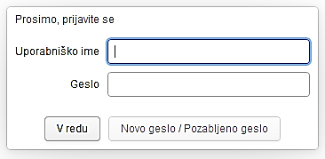
Ko vnesete uporabniško ime in geslo, vstopite v glavno okno aplikacije.

Če ste novi uporabnik, vam je skrbnik aplikacije vpisal osnovne podatke in določil uporabniško ime. Hkrati vam je tudi dodelil vlogo (pravice), ki jo potrebujete za svoje delo:
- Gost – podatke lahko samo vidite
- Uporabnik – vidite in spreminjate svoje podatke
- Skrbnik – vidite in spreminjate podatke ter upravljate z aplikacijo 42EVA, ne morete določati pravic uporabnikom
- Upravljavec – kot upravljavec aplikacije 42EVA vidite in spreminjate podatke ter upravljate z aplikacijo 42EVA vključno z določanjem pravic uporabnikom.
Ko prvič zaženete aplikacijo kot novi uporabnik (še brez gesla), se pojavi okno, v katerem dvakrat vnesete svoje geslo, ki ga sami določite:
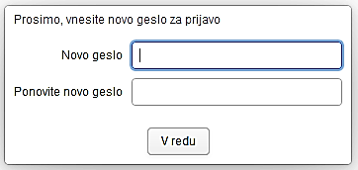
ko vnos potrdite, lahko potrdite še prijavo v sistem (gumb V redu ali tipka ENTER).

Če želite geslo zamenjati, med prijavo kliknete gumb Novo geslo/Pozabljeno geslo
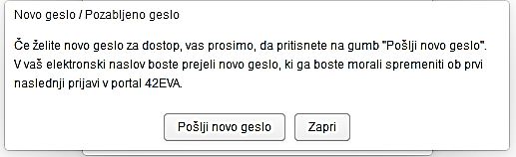
in z gumbom potrdite svojo željo. Na svoj elektronski poštni predal prejmete sporočilo z enkratnim geslom, ki ga uporabite ob naslednji prijavi. Ko se z njim prijavite, bo sistem spet zahteval, da dvakrat vnesete svoje novo geslo.

GLAVNO OKNO APLIKACIJE
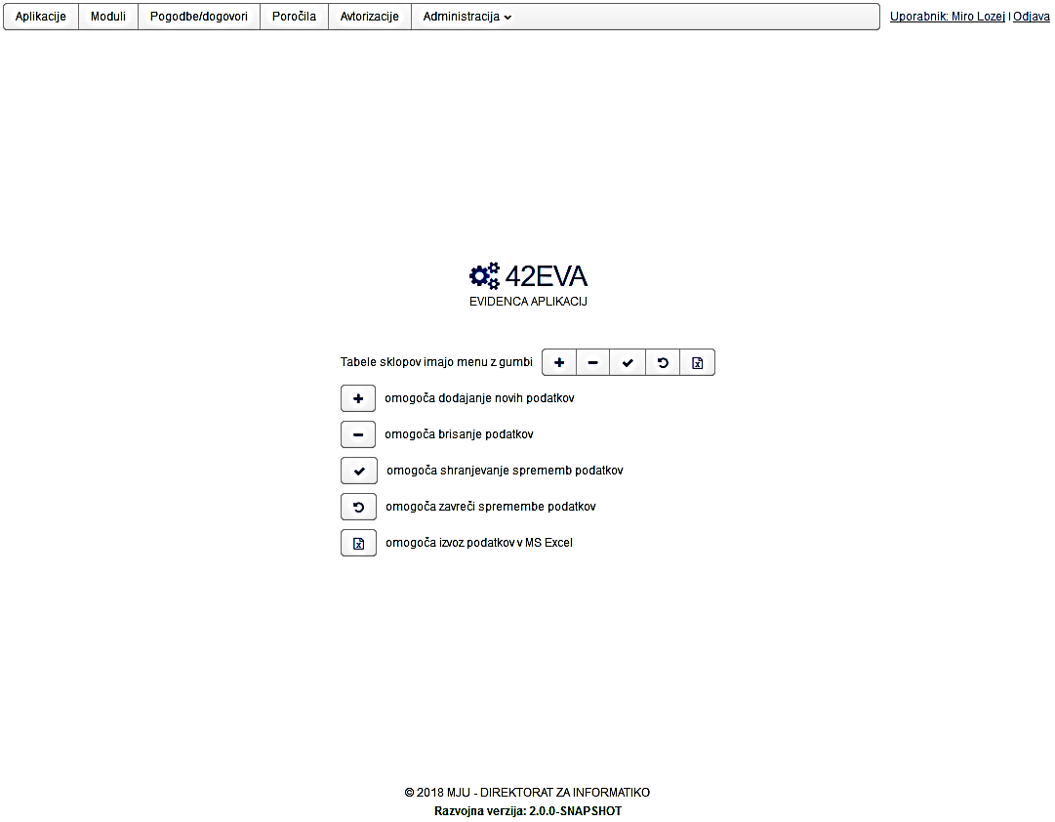
Na vrhu okna lahko izbiramo med glavnimi sklopi:
- Aplikacije – aplikacija je informacijska rešitev, ki je sestavljena iz programske kode in vsega, kar sodi zraven za njeno delovanje, ki podpira dejavnosti (nekatere ali vse) institucije v okviru danega vsebinskega področja. Obstaja institucija (organ lastnik), ki skrbi, da je aplikacija vedno skladna s potrebami in zakonskimi zahtevami.
- Moduli – so komponente informacijske rešitve (koda, parametrske datoteke, druge datoteke, dokumentacija, in še kaj), ki jih je možno samostojno namestiti in skupaj z drugimi moduli podpirajo (izvajajo) aktivnosti celotne APLIKACIJE.Modulom pripisujemo verzije. Če je aplikacija »monolitna«, torej ni sestavljena iz več modulov, ji moramo vpisati modul, da lahko na njem zabeležimo vse podatke, ki module opisujejo, med te podatke sodijo tudi podatki evidence dejavnosti obdelave osebnih podatkov.
- Pogodbe/dogovori – je seznam pogodb/dogovorov, povezanih z upravljanjem z aplikacijami in njihovimi moduli
- Poročila – obsega seznam predpripravljenih poročil in izpisov, ki jih tukaj lahko poganjamo.
Če ste prijavljeni z ustreznimi pravicami, se lahko pojavita tudi naslednja sklopa:
- Avtorizacije – je namenjen upravljanju pravic uporabnikov,
- Administracija – je namenjen upravljanju seznamov in šifrantov.
Sklopa Avtorizacije in Administracija nista opisana v tem priročniku.

Na sredini okna je opis in razlaga pomena petih gumbov, s katerimi lahko med pregledovanjem podatkov (kjerkoli v aplikaciji) zahtevamo:
- vnos novega zapisa,
- brisanje izbranega zapisa,
- potrditev hranjenja vnesenih sprememb ali novega zapisa,
- zavrnitev hranjenja sprememb,
- izvoz prikazanih podatkov v Excel datoteko.
Nekateri elementi glavnega okna na vrhu in na dnu (včasih je treba okno previti z drsnikom do dna) so vedno vidni.
Desno zgoraj se izpisuje uporabniško ime prijavljenega uporabnika z možnostjo odjave iz aplikacije.
Tam je tudi možnost, kako aplikacijo zapustiti. Ko kliknemo na Odjava se prikaže vhodno okno, kjer se lahko ponovno prijavimo.
Levo zgoraj je glavni menu s sklopi:
- Aplikacije – seznam aplikacij in njihove podrobnosti,
- Moduli – seznam modulov, ki po eden ali več pripadajo aplikacijam, s podrobnejšimi podatki,
- Poročila – seznam predpripravljenih poizvedb, ki podatke izvozijo v excel tabele. Mnogo podatkov je mogoče izvoziti v ustrezne excel tabele tudi med pregledovanjem seznamov, in sicer s klikom na gumb .
Če imate ustrezno vlogo, lahko menu obsega še sklopa:
- Avtorizacije – upravljanje pravic uporabnikov,
- Administracija – upravljanje šifrantov in seznamov.
Pod podatki se prikazuje legenda:
ki prikazuje, kako so označeni podatki, če so obvezni in če so bili spremenjeni.
Na dnu okna razberemo, katero verzijo aplikacije (produkcija, test, razvoj) trenutno uporabljamo. Testno okolje se predstavi takole:
OPOMBA: Trenutna verzija aplikacije še nima produkcijske verzije, vendar so podatki, zbrani v testni verziji, namenjeni kasnejšemu prepisu v produkcijsko okolje in odražajo dejansko stanje.

OPOZORILA, NAPAKE
Opozorila se izpišejo na vrhu ekrana v rdečem ozadju
Opozorila se pojavijo, ko:
- med delom naredimo kakšno napako, ki jo program lahko zazna in prepreči
- če pride do programerske napake, ki še ni bila odpravljena. Take primere sporočite razvijalcem.
Opozorilo zbrišete s klikom na križec. Nato nadaljujete z delom na pravilen način. Če je prišlo do programerske napake, je verjetno, da z delom ne bo mogoče nadaljevati. Lahko pa se v aplikacijo ponovno prijavite in nadaljujete s čim drugim.

ELEMENTI V OKNIH S PODATKI
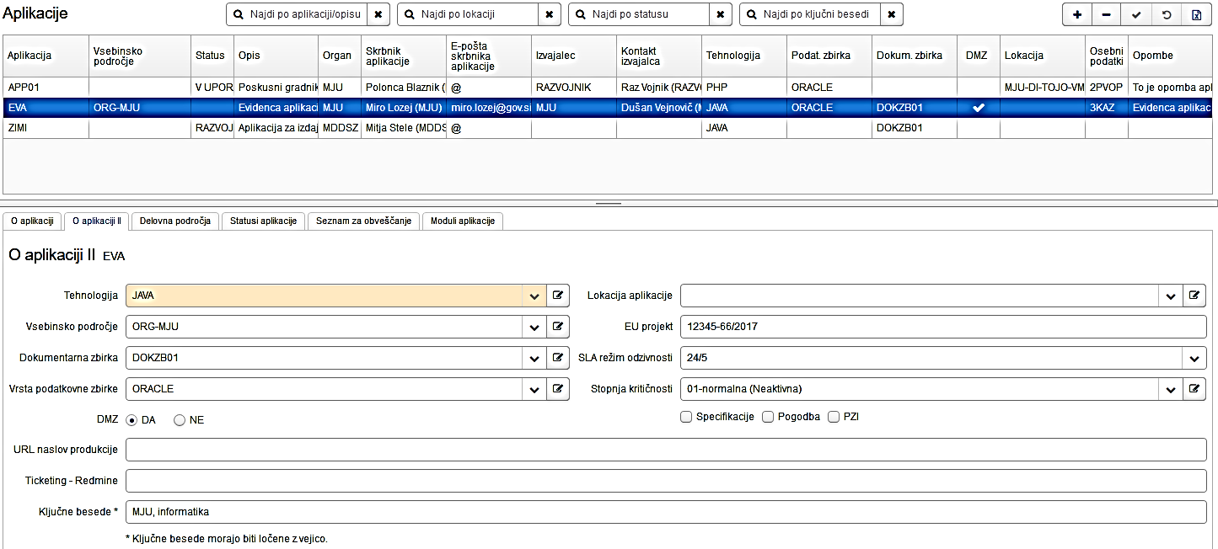

Okna aplikacije zasedejo ves razpoložljiv prostor znotraj brskalnika, v katerem smo aplikacijo pognali. Če spreminjamo velikost brskalnikovega okna, se temu ustrezno prilagodijo elementi v oknih APLIKACIJE.
Ko je širina okna premajhna, se začnejo krčiti prikazana polja (s tem je tudi manj prikazane vsebine polj na enem ekranu), v seznamih (tabelarični prikazi) pa se pod njimi pojavi vodoravni drsnik.
Ko je višina okna premajhna, se na desni pojavijo navpični drsniki.
Pogosto je vsebina razdeljena na dva dela:
- Seznam v zgornjem delu, kjer lahko izbiramo posamezne vrstice
- Podroben opis v spodnjem delu, v katerem se vsebina prikaže, ko je v zgornjem seznamu izbrana vrstica seznama. Pogosto so podrobni podatki razvrščeni v več zavihkov.
Pogosto so podrobni podatki razvrščeni v več zavihkov.
OPOMBA: Če zavihki spodnjega dela niso vidni, prevrtite vsebino spodnjega dela z drsnikom na desni navzdol.
Med zgornjim in spodnjim delom je ločilo, ki ga z miško lahko premikamo navzgor ali navzdol in s tem spreminjamo razdelitev prostora na zgornji seznam in spodnje podrobnosti.
Ko je premalo prostora za prikaz vseh podatkov, se ob desnem robu ali na dnu pojavijo drsniki.
Z drsnikom izbiramo, kateri del podatkov bo viden v razpoložljivem prostoru.
Če se z drsnikom pomikamo po zelo dolgem seznamu, moramo včasih počakati, da sistem osveži prikaz s podatki, ki jih mora priklicati iz baze.

Seznam
V zgornjem delu aplikacija prikazuje podatke v obliki seznama (tabele):
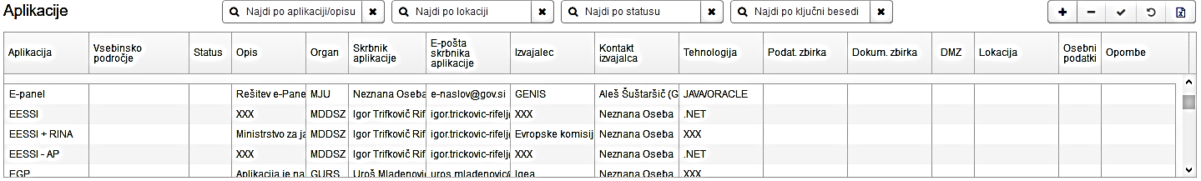
Seznam sestavlja več elementov:
- Levo zgoraj je naziv sklopa, katerega seznam je prikazan (na sliki je to sklop »Aplikacije«).
- Na sredini je eno ali več polj iskalnika, s katerim lahko zahtevamo, da se v seznamu prikazujejo samo vrstice, ki ustrezajo vpisanemu pogoju (polje vsebuje vpisano kombinacijo črk).
Dokler ne začnemo vpisovati iskalnih znakov, je v polju opis, po katerem stolpcu sistem iskanje izvede.
Iskanje sprožimo s tipko ENTER ali pa kliknemo na gumb na levi z ikono lupe.
Če želimo ponovno videti celotni seznam, izbrišemo vse, kar smo vnesli v polje, ali pa kliknemo na desni gumb (z »x«).
Pri nekaterih sklopih je možno iskanje po več kriterijih in več iskalnih poljih.
Iskanje po besedilih običajno ne razlikuje med velikimi in malimi črkami.
Hkrati lahko postavimo kriterije v več oknih, da dobimo samo zapise, ki ustrezajo vsem vpisanim kriterijem.

- Desno zgoraj je skupina gumbov (opisani so ob opisu glavnega okna):
Plus (na levi) uporabimo, ko želimo odpreti nov zapis za vnos podatkov.
Minus uporabimo, ko želimo izbrani zapis v seznamu brisati.
Kljukico uporabimo, ko smo z vnesenim (nov zapis ali spremembe obstoječega) zadovoljni in želimo podatke shraniti.
Okroglo puščico uporabimo, ko želimo zadnje vneseno (obkroženo z rdečim robom) zavreči/opustiti in pustiti stanje v bazi nespremenjeno.
Listek z x-om uporabimo, ko želimo podatke v seznamu izvoziti v Excel tabelo. Če smo pred tem seznam skrčili z uporabo iskalnika (filtri), bodo v Excel prepisani samo izbrani podatki.
OPOMBA: Če smo podatke dodajali, brisali ali spreminjali (v zgornji ali spodnji polovici okna), ne moremo nadaljevati dela, dokler sprememb ne potrdimo (gumb s kljukico) ali zavržemo (gumb z okroglo puščico).
Če kazalec nekaj časa zadržujemo na gumbu, se pojavi ob njem kratek opis funkcionalnosti gumba.
Te gumbe uporabimo ne glede na to ali podatke vnašamo/spreminjamo v spodnjem delu okna s podrobnostmi ali podatke vnašamo/spreminjamo kar v seznamu (to je na primer mogoče pri šifrantih).
Klik na teh gumbih včasih odpre pogovorno okno z besedilom in gumbi z dodatnimi možnostmi (nadaljevanje z zahtevano akcijo, opustitev akcije). To je še posebej pomembno, ko podatke spreminjamo. Na primer, ko želimo zavreči zadnje spremembe:
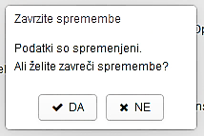
OPOMBA: dobro preberite besedilo v pogovornem oknu, da bo jasno, s katerim gumbom dosežeš željeno.

Glava seznama
Podatki seznama so urejeni v vrstice in stolpce, ki imajo na vrhu na sivem ozadju opis vsebine stolpca:
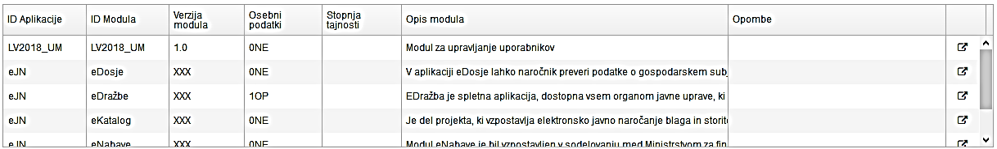
Stolpci na levi nosijo identifikatorje entitete. V primeru na sliki sta to identifikator aplikacije in identifikator modula.
Stolpce lahko širimo ali ožimo (vlečenje njegovega desnega roba), ne moremo pa menjati njihovega vrstnega reda.
Z zaporednim klikanjem v glavo stolpca zahtevamo razvrščanje vrstic po vsebini stolpca naraščajoče, padajoče ali v originalnem vrstnem redu. Takrat se na desni v glavi stolpca pokaže trikotniček, ki je usmerjen navzdol, navzgor, ali pa izgine. Na ta način lahko seznam razvrščamo samo po enem stolpcu.
Če je seznam dolg, ga vidimo le delno. Na desnem robu je takrat navpični drsnik, s katerim lahko seznam pomikamo v navpični smeri. Včasih moramo počakati trenutek, da se zahtevani podatki prikažejo, saj se morajo osvežiti (uskladiti z bazo podatkov).

Vrstice seznama
S klikom v vrstico seznama izberemo vrstico, ki se takrat obarva z modrim ozadjem.

Ob tem se v spodnjem delu prikažejo podrobni podatki entitete, ki pripada izbrani vrstici.
Šele ko je vrstica izbrana, vidimo v spodnjem delu ekrana ustrezne podrobnosti. Tam lahko podatke tudi spreminjamo in spremembe shranimo ali zavržemo z gumboma (desno zgoraj):
OPOMBA: Ta dva gumba uporabljamo pri vsaki potrditvi ali spremembi, ne glede na to, če smo jih naredili v seznamu zgoraj ali med podrobnostmi spodaj. Če si karkoli spreminjal, dela ne moreš nadaljevati, dokler spremenjenega ne potrdiš ali ovržeš z ustreznim gumbom.
Z gumbom + obstoječemu seznamu dodamo nov zapis. Lahko pa tudi zahtevamo izbris izbrane vrstice z gumbom -:
OPOMBA: Gumba + in – uporabljamo za dodajanje/brisanje zapisa v zgornjem seznamu. Če je med podrobnostmi v spodnji polovici tudi kak seznam, najdemo gumba + in – tudi v spodnji polovici. Če tam teh gumbov ni, je spodnji seznam namenjen samo prikazu in podatke spreminjamo v ustreznem drugem oknu.
Včasih najdemo na desnem robu seznama stolpec gumbov:
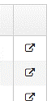
To je takrat, ko gre za podatke, ki so opisani še v kakšni drugi tabeli. S klikom na ta gumb lahko zahtevamo prikaz podrobnosti v tisti tabeli.
PRIMER: aplikacijam pripadajo MODULI.Iz seznama modulov se lahko s tem gumbom »preselimo« k aplikaciji, kateri pripada izbrani modul. V seznamu modulov neke aplikacije pa lahko zahtevamo skok k podrobnostim izbranega modula.
Pri seznamu modulov pa je na desni še ena vrsta gumbov:
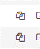
Z njimi naročimo, da aplikacija izbranemu modulu pripravi kopijo, kateri moramo vpisati še ustrezno šifro modula (druge podatke pa lahko tudi spremenimo).

Podrobnosti
V spodnji polovici je prostor za prikaz podrobnosti objekta, izbranega v seznamu zgoraj. Tukaj tudi vnašamo podatke novih zapisov ali obstoječe podatke spreminjamo.
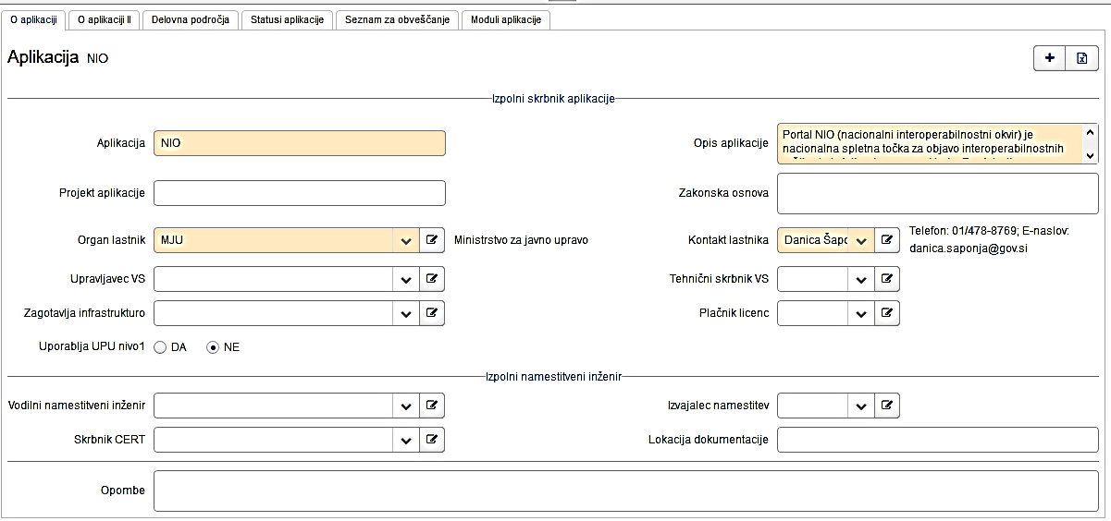
Če je v oknu premalo prostora, se na desni prikaže navpični drsnik, s katerim izbiramo, kateri del podrobnosti bo prikazan.
Na levi zgoraj je ponovljen naziv zavihka, ob njem pa naziv entiteta, katere podrobnosti so prikazane.
Včasih desno zgoraj v spodnjem delu najdemo dodatne gumbe, s katerimi lahko poženemo posebne postopke.
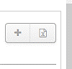
Če zadržimo kazalec na teh gumbih, se pojavi razlaga postopka, ki ga ta gumb sproži.

Zavihki s podrobnostmi
Na vrhu spodnjega dela je lahko več zavihkov:
Podatkov/podrobnosti o objektu je lahko veliko. Takrat so razporejeni na posameznih zavihkih, med katerimi lahko klikamo, da vidimo željeno vsebino.
V nekaterih zavihkih podatke lahko vnašamo ali spreminjamo, v drugih pa so samo prikazani podatki, ki se nanašajo na izbrani objekt, a jih vnašamo in spreminjamo drugje. V tem primeru teh podatkov ne moremo spreminjati.
OPOMBA: Če zavihki spodnjega dela niso vidni, prevrtite vsebino spodnjega dela z drsnikom na desni navzdol.

Polja s podatki
Polje sestavlja opis vsebine (na levi), polje samo, po potrebi ikona za prikaz možnih vrednosti in ikona za preskok v šifrant in na desni morebitni opis glede na vsebino polja.
Polje ima običajno belo ozadje, ozadje pa je obarvano oker, če je zahtevan obvezen vnos vrednosti. Ko vrednost polja vpišemo/spremenimo, se njegov rob obarva rdeče.
Če polje lahko vsebuje daljše besedilo, se na desnem robu prikaže drsnik za pregledovanje celega besedila na majhnem prostoru. Če vnesemo predolgo besedilo, aplikacija javi napako ob shranjevanju podatkov. Tako besedilo je potrebno skrajšati, da bi podatke lahko shranili.
Če je vsebina polja šifrirana, lahko z gumbom na desni (puščica navzdol) prikličemo spustni seznam, v katerem izberemo željeno vrednost:
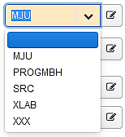
Če je na desni še en gumb , lahko z njim prikličemo okno za vnos šifranta (to je omogočeno le nekaterim vlogam):
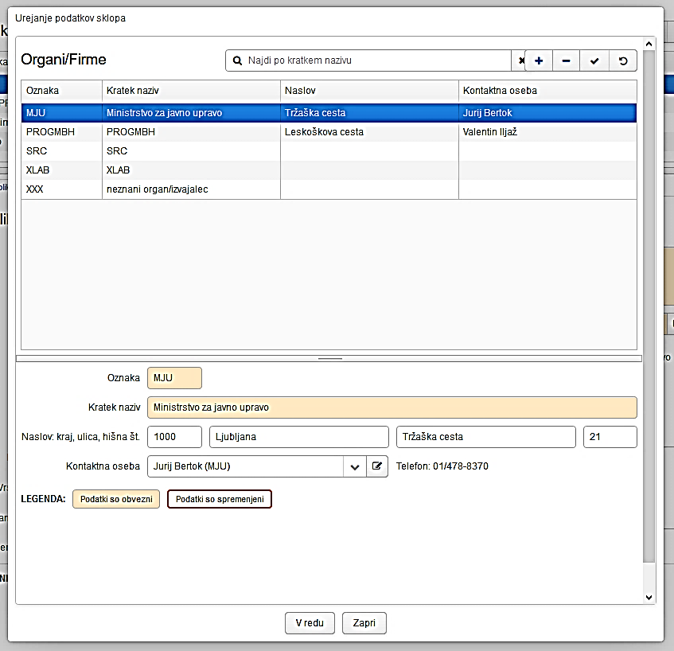
V njem lahko celo dodamo novo vrstico v seznam, če imamo ustrezne pravice: gumb +, vnos in nato potrditev vnesenega.
Ko v tem oknu izberemo šifro (ali vnesemo novo), izbrano potrdimo z gumbom (na dnu okna) V redu. Z gumbom Zapri, se vrnemo v primarno okno, ne da bi karkoli izbrali.
Če smo uporabili iskalnik, se lahko zgodi, da nam poišče samo eno vrstico iz seznama. Vseeno jo moramo izbrati in šele nato potrditi z gumbom, da bo v polje prepisana izbrana vsebina.
Vsebine polja ne moremo spreminjati, ko gre za identifikator (ključ) entitete. Edino, kar lahko naredimo, je, da tak zapis izbrišemo in ga ponovno vnesemo s pravilnim identifikatorjem.

APLIKACIJE
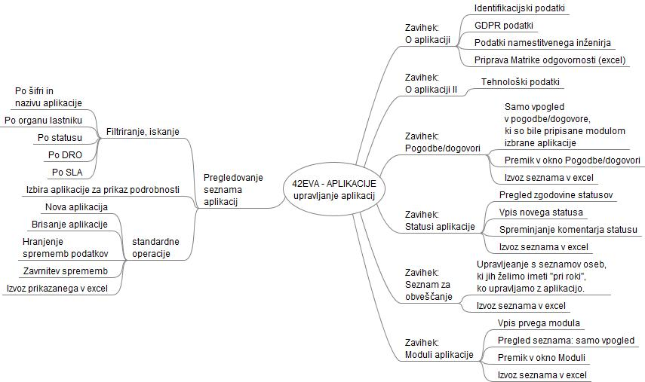
Tukaj je prikazan diagram aktivnosti, ki jih je možno izvajati v okviru okna Aplikacije.

Zavihek: O aplikaciji
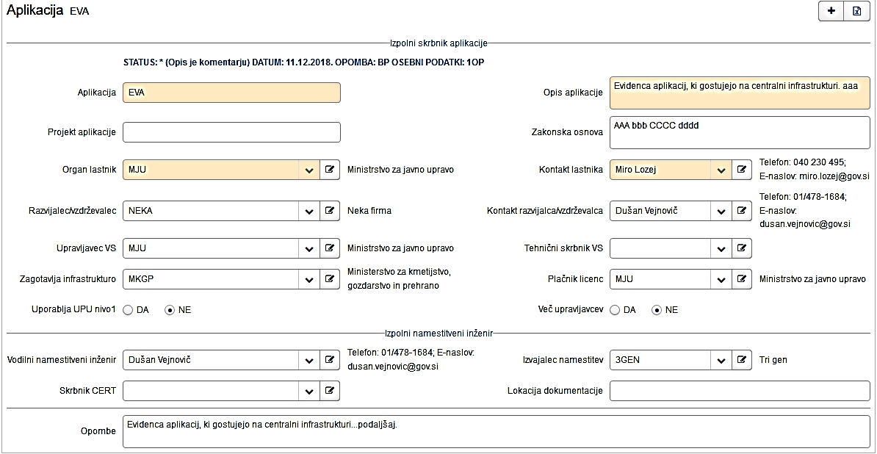
Zavihek sestavlja več delov:
- Desno zgoraj sta dva gumba.
  - Gumb s plusom aplikaciji ustvari prvi modul v seznamu modulov. Tako ustvarjeni modul ima oznako modula enako oznaki APLIKACIJE.Če aplikaciji že pripada nek modul, s tem gumbom ne morete več ustvariti prvega modula. Nove module aplikaciji lahko vedno ustvarite z dodajanjem vrstice v seznamu Moduli (glavni menu na vrhu okna).
  - Listek z x-om pa izpolni obrazec »Matrika odgovornosti« v obliki excel preglednice.
- Pod črto Izpolni skrbnik aplikacije so podatki, ki jih vnese skrbnik aplikacije – kontakt organa lastnika.
- Pod črto Izpolni namestitveni inženir so podatki povezani z izvajalcem namestitev. Izpolni jih imenovani glavni namestitveni inženir.
- Na dnu je še polje Opombe za poljuben komentar (700 znakov).

Podatki v posameznih poljih imajo naslednji pomen:
- Besedilo na vrhu: podatki o aktualnem statusu aplikacije (glje zavihek Statusi aplikacije) in opis vrste osebnih podatkov, ki jih obdelujejo moduli te aplikacije.
- Aplikacija (APLIKACIJE.ID_APLIKACIJE) – enolična alfanumerična oznaka aplikacije.
- Opis aplikacije (APLIKACIJE.OPIS_APLIKACIJE) – 500 znakov prostega besedila za opis, čemu je aplikacija namenjena in kaj lahko z njo uporabnik naredi.
- Projekt aplikacije (APLIKACIJE.PROJEKT_APLIKACIJE) – oznaka projekta, v okviru katerega se aplikacijo razvija ali je bila razvita. Če je bil razvoj sofinanciran s sredstvi EU se lahko na zavihku O aplikaciji II vpiše ustrezno oznako EU projekta (polje EU projekt).
- Zakonska osnova (APLIKACIJE.PRAVNA_PODLAGA) – navedba zakonov ali drugih pravnih aktov, na osnovi katerih je organ lastnik pooblaščen in zadolžen, da je pripravil aplikacijo.
- Organ lastnik (APLIKACIJE.ORGAN_APLIKACIJE) (šifrant Organi/firme) – organ, ki je vsebinski skrbnik aplikacije in glede na zakonsko osnovo pooblaščen in zadolžen za dejavnost, ki jo aplikacija podpira.
- Kontakt lastnika (APLIKACIJE.SKRBNIK_APLIKACIJE) (šifrant Osebe) – oseba, na katero se obrne, ko se o aplikaciji potrebuje dodatne informacije ali ko se potrebuje pomoč pri odpravljanju napak v delovanju. To ni predstojnik institucije, ampak oseba, pri kateri lahko dobimo potrebne informacije o aplikaciji.
- Razvijalec/vzdrževalec (APLIKACIJE.RAZVIJALEC_APLIKACIJE) (šifrant Organi/firme) – institucija/firma, s katero ima organ lastnik aplikacijo veljavno podpisano pogodbo za razvoj in/ali vzdrževanje aplikacije.
- Kontakt razvijalca/vzdrževalca (APLIKACIJE.KON_RAZVIJALCA_APLIKACIJE) (šifrant Osebe) – kontaktna oseba institucije/firme, s katero ima organ lastnik aplikacijo veljavno podpisano pogodbo za razvoj in/ali vzdrževanje aplikacije.
- Upravljavec VS (APLIKACIJE.UPRAVLJALEC_VS) (šifrant Organi/firme) – institucija, ki skrbi za dodeljevanje gesel in pravic uporabnikom aplikacije (VS – varnostna shema).
- Tehnični skrbnik VS (APLIKACIJE.TEH_SKRBNIK_VS) (šifrant Organi/firme) – institucija, kjer je nameščena infrastruktura (strojna oprema, sistemska oprema) za izvajanje varnostne sheme aplikacije.
- Zagotavlja infrastrukturo (APLIKACIJE.ZAGOTAVLJA_INFRASTRUKTURO) (šifrant Organi/firme) – institucija, ki zagotavlja strojno in sistemsko opremo, na kateri teče produkcijska verzija aplikacije, in kjer so hranjeni njeni podatki.
- Plačnik licenc (APLIKACIJE.ORGAN_PLACNIK_LICENC) (šifrant Organi/firme) – institucija, ki zagotavlja licencirano sistemsko programsko opremo (aplikacijski strežnik, bazni strežnik…) potrebno za delovanje aplikacije.
- Uporablja UPU nivo 1 (APLIKACIJE.UPORABLJA_UPU_NIVO1) – oznaka, ali se podpora uporabnikom na prvi stopnji izvaja v okviru enotne kontaktne točke na MJU.
- Več upravljavec (APLIKACIJE.VEC_UPRAVLJAVCEV) – običajno s podatki neke aplikacije upravlja eden upravljavec – lastnik APLIKACIJE.V redkih primerih pa je aplikacija nekega upravljavca v uporabi v več institucijah, in vsaka od teh odgovarja za svoje podatke (čeprav so enako strukturirani in običajno hranjeni v skupni bazi podatkov). Če gre za slednji primer v tem polju izberemo opcijo DA.
- Obdeluje osebne podatke (pripravljeno iz podatkov modulov aplikacije MODULI) – vrste podatkov glede na predpise o varstvu osebnih podatkov – podatki o vrsti podatkov so zabeleženi pri podatkih o modulih APLIKACIJE.Vrste podatkov so razvrščene po občutljivosti glede na predpise o varstvu osebnih podatkov:
  - ne obdeluje osebnih podatkov,
  - obdeluje osebne podatke,
  - obdeluje posebne vrste osebnih podatkov,
  - obdeluje osebne podatke v zvezi s kazenskimi obsodbami in prekrški.
Na tem mestu se prikažejo najbolj občutljiva vrsta podatkov, ki jih obdeluje katerikoli modul APLIKACIJE.

- Vodilni namestitveni inženir (APLIKACIJE.VOD_NAM_INZ_APLIKACIJE) (šifrant Osebe) – je oseba, ki je pri skrbniku infrastrukture zadolžena za pravilno in pravočasno izvajanje aktivnosti v zvezi z nameščanjem verzij na testno in produkcijsko okolje ter za odpravljanje morebitnih tehničnih napak.
- Izvajalec namestitev (APLIKACIJE.SISTEMSKI_UPRAVLJAVEC) (šifrant Organi/firme) – je institucija, ki dejansko izvaja postopke nameščanja novih verzij modulov aplikacije.
- Skrbnik CERT (APLIKACIJE.SKRBNIK_CERT) (šifrant Osebe) – je oseba, ki skrbi za certifikate, ki jih aplikacija potrebuje za delovanje.
- Lokacija dokumentacije (APLIKACIJE.SVN_APLIKACIJE) – podatki o tem, kje lahko pridobimo dokumentacijo (sistemsko, uporabniško…) o aplikaciji in njenih modulih.
- Opombe (APLIKACIJE.OPOMBE_APLIKACIJE) – poljubno besedilo (700 znakov).

Zavihek: O aplikaciji II
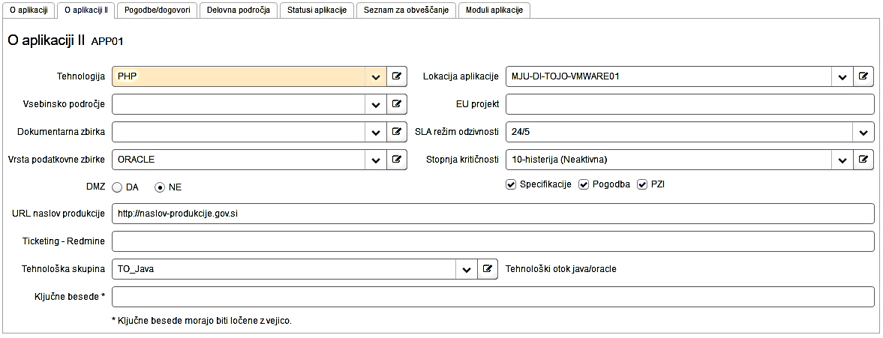

- Tehnologija (APLIKACIJE.TEHNOLOGIJA_APLIKACIJE) (šifrant Vrste tehnologij) – tehnologija, ki je bila uporabljena za razvoj aplikacije, na primer JAVA, LAMP, PHP…
- Lokacija aplikacije (APLIKACIJE.LOKACIJA_APLIKACIJE) (šifrant Lokacije aplikacij) – segment računalniške infrastrukture, na kateri je primarno nameščena produkcijska verzija aplikacije.
- Vsebinsko področje (APLIKACIJE.VSEB_PODROCJE_APP) (šifrant Vsebinska področja) – opredelitev, na katerem vsebinskem področju se izvajajo dejavnosti, ki jih aplikacija podpira.
- EU projekt (APLIKACIJE.EU_PROJEKT) – navedba oznake evropskega projekta, če je bil razvoj sofinanciran s sredstvi EU.
- Dokumentarna zbirka (APLIKACIJE.VRSTA_DOK_ZBIRKE) (šifrant Vrste dokumentarnih zbirk) – dokumentarna zbirka, ki je bila uporabljena za zbiranje nestrukturiranih dokumentov, ali pa je to polje prazno.
- SLA režim odzivnosti (APLIKACIJE.SLA_REZIM_ODZIVNOSTI) (šifrant Režimi odzivnosti) – časovni režim, v katerem se tehnični skrbniki odzivajo na morebitne težave v delovanju aplikacije.
- Vrsta podatkovne zbirke (APLIKACIJE.VRSTA_POD_ZBIRKE_APP) (šifrant Vrste podatkovnih zbirk) – sistemska programska oprema, uporabljena za hranjenje strukturiranih podatkov: Oracle, MS SQL,…
- Stopnja kritičnosti (APLIKACIJE.KRITICNOST_APP) (šifrant Stopnje kritičnosti) – informacija o nujnosti hitrega posredovanja pri nedelovanju aplikacije, glede na obseg in težo posledic izpada (Kritična – kar vsebuje varovane podatke (v skladu z 21. točko 6. člena Uredbe o upravnem poslovanju), Nekritična – kar vsebuje odprte podatke, srednja – kar ne vsebuje niti varovanih, niti odprtih podatkov).
- DMZ (APLIKACIJE.DMZ_APLIKACIJE) – informacija o tem, ali je (naj bo) aplikacija nameščena v t.i. demilitarizirani coni ali ne – aplikacija je javno dostopna (ali ne).
- Specifikacija (APLIKACIJE.SPECIFIKACIJE_APLIKACIJE) – informacija o tem, ali je za dano aplikacijo dostopna njena specifikacija.
- Pogodba (APLIKACIJE.POGODBA_APLIKACIJE) – informacija o tem, ali je dostopna pogodba z razvijalcem.
- PZI (APLIKACIJE.PZI_APLIKACIJE) – informacija o tem, ali je dostopen dokument »projekt za izvedbo« za aplikacijo.
- URL naslov produkcije (APLIKACIJE.URL_PROD_AP) – spletni naslov, na katerem je možno pognati produkcijsko varianto aplikacije.
- Ticketing - Redmine (APLIKACIJE.TICKETING_NASLOV_APP) – informacija o uporabi orodja Redmine, ki se uporablja za spremljanje posameznih aktivnosti v zvezi z aplikacijami, in zabeležka naslova, na katerem lahko prikličemo to orodje tako, da se odpre projekt/podprojekt, ki ustreza dani aplikaciji. Še v delu.
- Tehnološka skupina (APLIKACIJE.TEHNO_SKUPINA_APP) – skupina strokovnjakov, ki obvladujejo tehnološka področja sistemske programske opreme, namenjene skrbi za ustrezno delovanje uporabljene infrastrukture.
- Ključne besede (APLIKACIJE.KLJUCNE_BESEDE_APP) – tukaj lahko zabeležimo seznam ključnih besed (ločenih z vejico), ki dodatno opisujejo vsebino dela, ki ga lahko izvajamo z njeno uporabo.

Zavihek: Pogodbe/dogovori
Seznam vseh pogodb/dogovorov, ki obravnavajo katerikoli modul APLIKACIJE.V okviru tega zavihka se podatke lahko samo pregleduje, ureja se jih v okviru entitete Pogodbe/dogovori (POG_DOG) in tudi tam se povezujejo z moduli (MODULI_POG_DOG).
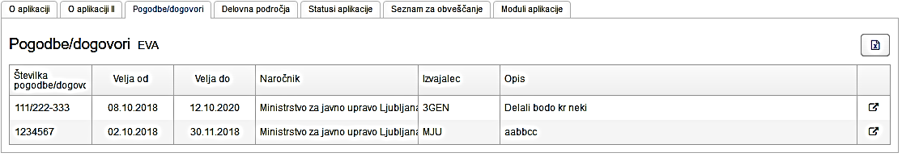
Z gumbi na desnem robu seznama lahko zahtevamo preskok na izbrano pogodbo/dogovor v oknu o pogodbah/dogovorih.
Z gumbom desno zgoraj pripravimo izvoz prikazanih podatkov (seznam) v excel datoteko.

Zavihek: Statusi aplikacije
Pregled nekdanjih in trenutnega statusa aplikacije urejen po datumih sprememb statusov (STATUSI_APLIKACIJ).
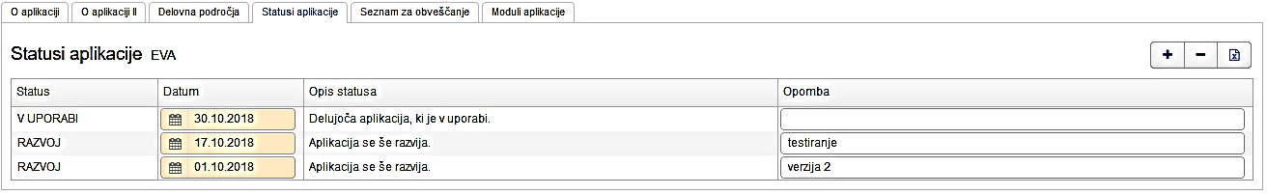
Aplikacija s časom prehaja med različnimi statusi. Vrste statusov so opredeljene v šifrantu Vrste statusov aplikacij (VRSTE_STATUSOV_APLIKACIJ). Ob spremembi statusa vpišemo novi status (iz šifranta), navedemo datum, od katerega velja novi status, dodamo pa še komentar.
Dejavnosti v zvezi z aplikacijo se spremljajo z uporabo orodja Redmine. Zaenkrat še ni avtomatične povezave, ki bi ob ustreznih dejavnostih tukaj vpisala nove statuse. Zato je dejansko stanje aplikacije tukaj posebej zabeležiti.

Zavihek: Seznam za obveščanje
Na enem mestu zbran seznam oseb, s katerimi kontaktiramo, ko usklajujemo delo z aplikacijo ali pa jih obveščamo/se z njimi posvetujemo, ko pride do težav in izpadov delovanja (SEZNAM_ZA_OBVESCANJE).
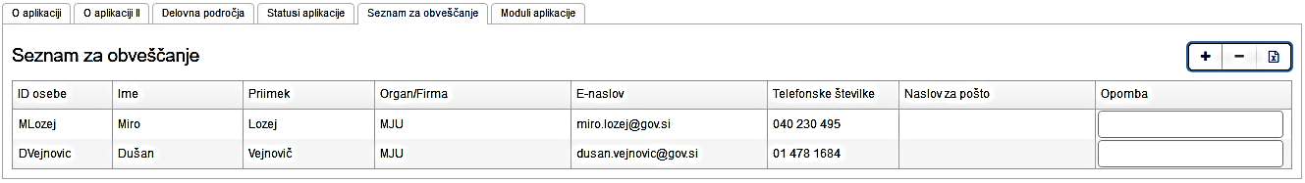
Tukaj osebe samo izbiramo, njihovi podatki pa so zabeleženi v seznamu Osebe (OSEBE). Lahko pa pripišemo opombo.

Zavihek: Moduli aplikacije
Seznam modulov, iz katerih je izbrana aplikacija sestavljena.
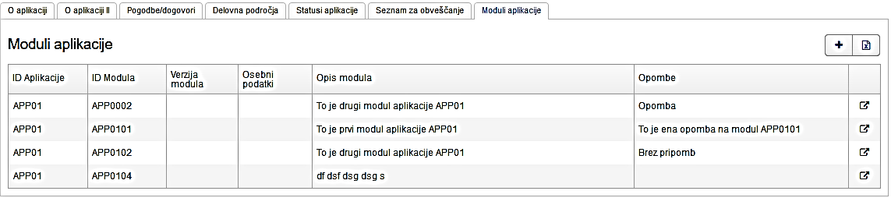
Tukaj podatke samo pregledujemo, med tem ko jih vnašamo /spreminjamo v okviru entitete Moduli (MODULI) (glej glavne zavihke). Lahko pa s klikom na gumb na desni v vrstici izbranega modula odpremo okno Moduli z izbrano vrstico na tem moduli in tam pregledujemo (in po potrebi, če smemo, spreminjamo) podrobnosti modula.
Z gumbom levo zgoraj lahko izvozimo seznam modulov v excel datoteko, lahko pa tudi ustvarimo prvi modul (z enako oznako, kot je oznaka aplikacije) in si tako poenostavimo delo.

MODULI (V delu)

Aplikacijo sestavljajo eden ali več modulov, ki jih lahko samostojno nameščamo (MODULI).
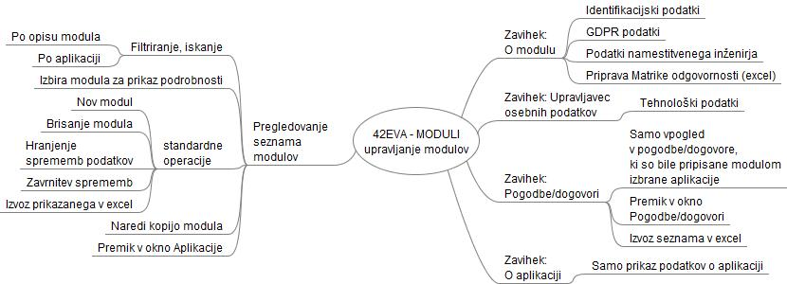
Tukaj je prikazan diagram aktivnosti, ki jih je možno izvajati v okviru okna Moduli.

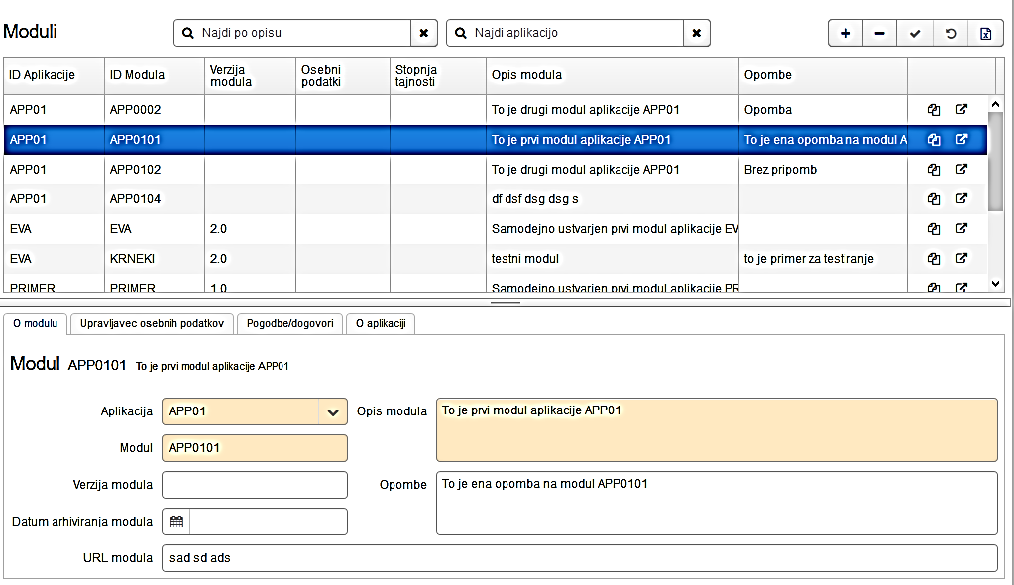
V zgornjem seznamu lahko module iščemo po opisu ali po identifikatorju aplikacije.
Tukaj module lahko dodajamo, jim spreminjamo podatke, ali jih brišemo. Z gumbi na desnem robu pa lahko pripravimo kopijo modula in si tako poenostavimo vnos:
Vpisati moramo še ustrezno šifro modula, druge podatke pa lahko tudi spremenimo.

Če je aplikacija »monolitna«, ji vseeno pripišemo modul, da lahko v ta sklop zabeležimo ustrezne podatke. Tak modul (identifikator modula je enak identifikatorju aplikacije) lahko ustvarimo tudi v zavihkih okna Aplikacije.

Zavihek: O modulu
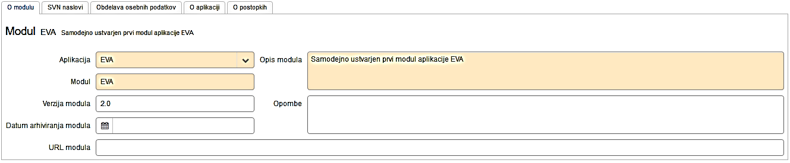
- Aplikacija (MODULI.ID_APLIKACIJE) (šifrant: Aplikacije) – navedba identifikatorja aplikacije, katere sestavni del je modul.
- Modul (MODULI.ID_MODULA) – enolična (med moduli dane aplikacije) oznaka modula, neodvisna od oznake verzij.
- Opis modula (MODULI.OPIS_MODULA) – opis postopkov, ki jih lahko s pomočjo tega modula izvedemo v okviru dejavnosti na nekem vsebinskem področju.
- Verzija modula (MODULI.VERZIJA_MODULA) – informativni podatek o verziji modula, ki je trenutno v produkciji.
- Datum arhiviranja modula (MODULI.DAT_ARHIVIRANJA_MOD) – datum, s katerim modul zastara in ni več uporabljen, če je polje prazno, je modul aktiven – v uporabi.
- Opombe (MODULI.OPOMBE_MODULA) – poljubno besedilo (500 znakov).
- URL modula (MODULI.URL_MODULA) – spletni naslov, preko katere je možno dostopati do modula v produkcijskem okolju.

Zavihek: Obdelava osebnih podatkov
Tukaj so zbrani podatki v zvezi z obdelavo osebnih podatkov, ki so zahtevani po Splošni uredbi o varstvu podatkov (GDPR) (MODULI). Podatke vnašamo samo, če modul obdeluje osebne podatke. Če modulu ne vsebuje osebnih podatkov in kot vrsto osebnih podatkov vpišemo NE, teh podatkov ni treba vnašati.
Zavihek je obširen, zato si pomagamo z drsnikom ob desni strani ali s pomikanjem vodoravnega ločila med zgornjim in spodnjim delom okna:

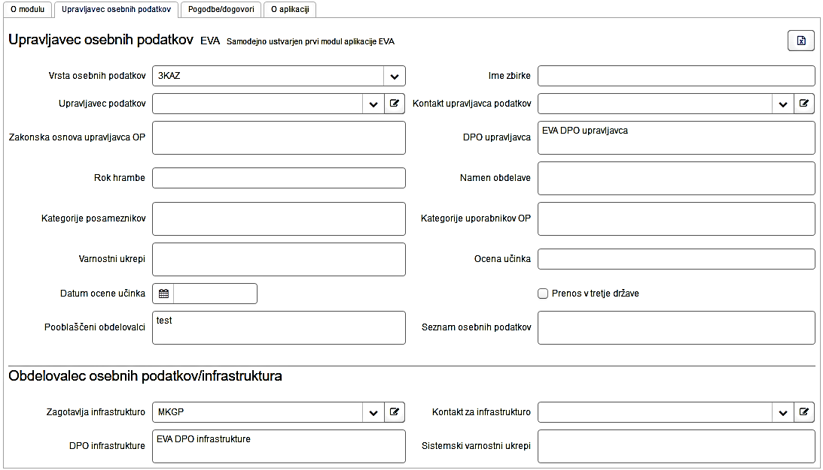
Podatki so razdeljeni v dve skupini:
- Upravljavec osebnih podatkov – obsega evidenco dejavnosti obdelave osebnih podatkov v delu, v katerem se nanaša na lastnika aplikacije – upravljavec podatkov,
- Obdelovalec osebnih podatkov, infrastruktura – evidenco dejavnosti obdelave osebnih podatkov v delu, v katerem se nanaša na obdelovalca osebnih podatkov, v delu zagotavljanja infrastrukture in jih posreduje skrbnik za infrastrukturo ali glavni namestitveni inženir…
Z gumbom desno zgoraj lahko tudi tukaj pripravite izpis podatkov v obliki »matrike odgovornosti« (excel).
Podatki, ki jih izpolnjuje upravljavec osebnih podatkov so:
- Vrsta osebnih podatkov (MODULI.OBDELUJE_OP) (Šifrant Vrste osebnih podatkov) – navedba ali modul obdeluje osebne podatke in če jih, za katere podatke gre (osebni podatki, posebne vrste osebnih podatkov, osebni podatki v zvezi s kazenskimi obsodbami in prekrški). Aplikaciji je pripisana najstrožja stopnja občutljivosti osebnih podatkov, ki jo najdemo med njenimi MODULI.V preostalem delu tega priročnika se sklicujemo na vse vrste osebnih podatkov kot »osebne podatke«.
- Ime zbirke (MODULI.U_IME_ZBIRKE) – ime podatkovne zbirke, na katerega se uporabniki sklicujejo, ko govorijo o podatkih, ki jih aplikacija/modul obdeluje (in ne morebiti tehnično ime fizične instance baznega strežnika).
- Upravljavec podatkov (MODULI.U_UPRAVLJAVEC_PODATKOV) (šifrant Organi/firme) – pojem, ki ga opredeljuje Splošna uredba o varstvu podatkov (GDPR) v Členu 4 (7), torej institucija, ki določa namene in sredstva obdelave, je zadolžena za razvoj in vzdrževanje konkretne aplikacije.
- Kontakt upravljavca podatkov (MODULI.U_KON_UPRAV_PODATKOV) (šifrant Osebe) - kontaktna oseba za to določena v instituciji – upravljavcu podatkov.
- Zakonska osnova upravljavca OP (MODULI.U_ZAK_OSNOVA_OBD_OP) – zakonska osnova ali drug pravni akt, ki upravljavcu zagotavlja pravno podlago za zakonito obdelavo osebnih podatkov.
- DPO upravljavca (MODULI.DPO_UPRAVLJACA) – pooblaščena oseba za varstvo podatkov pri upravljavcu podatkov (Data Protection Officer).
- Rok hrambe (MODULI.U_ROK_HRAMBE) – obdobje, v katerem se hranijo osebni podatki v okviru konkretne aplikacije/modula in informacije o njihovi obdelavi.
- Namen obdelave (MODULI.U_NAMEN_OBDELAVE) – opis razlogov za konkretno obdelavo osebnih podatkov.
- Kategorije posameznikov (MODULI.U_KAT_POSAMEZNIKOV) – lastnosti oseb, na katere se nanašajo osebni podatki, ki se obdelujejo v okviru konkretnega modula.
- Kategorije uporabnikov OP (MODULI.U_KAT_UPORABNIKOV_OP) – značilnosti skupin oseb, ki jih opredeljuje Splošna uredba o varstvu podatkov (GDPR) v Členu 4 (9), torej fizičnih ali pravnih oseb, javnih organov, agencij ali drugih teles, ki so jim bili osebni podatki razkriti, pri čemer se javni organi, ki lahko prejmejo osebne podatke v okviru posamezne poizvedbe v skladu s pravom Unije ali pravom države članice, ne štejejo za uporabnike, vse v zvezi z uporabo konkretne aplikacije/modula.
OPOMBA: Če so podatki posredovani v tretje države, je v polju Opombe na zavihku »O modulu« potrebno našteti tudi uporabnike v tretjih državah ali mednarodnih organizacijah.
- Varnostni ukrepi (MODULI.U_VARNOSTNI_UKREPI) – postopki, ki jih izvaja upravljavec aplikacije/modula, da bi zagotovil ustrezno varstvo osebnih podatkov in čim bolj zmanjšal tveganja za kršitev varstva osebnih podatkov.
- Ocena učinka (MODULI.U_OCENA_UCINKA) – dokument, ki ga zagotovi upravljavec osebnih podatkov v skladu s Splošno uredbo o varstvu podatkov (GDPR) v Členu 35. To gradivo je na namenjeno predvsem razmisleku pred vzpostavitvijo določene informacijske rešitve o vidikih varstva osebnih podatkov ter posledično pooblaščeni osebi za varstvo podatkov ali po potrebi tudi Informacijskemu pooblaščencu. Na tem mestu se zapiše lokacija, kjer je ocena učinka dostopna.
- Datum ocene učinka (MODULI.U_OCENA_UCINKA_DATUM) – datum ocene učinka v zvezi z varstvom podatkov.
- Prenos v tretje države (MODULI.U_PRENOS_V_TRETJE_DRZAVE) – podatek o tem, ali se podatki iz modula kakorkoli prenašajo uporabnikom v drugih državah, zlasti državah izven EU. OPOMBA: Če so podatki posredovane v tretje države, jih je treba v polju Opombe na zavihku »O modulu« našteti. Če gre za primer prenosov iz drugega pododstavka člena 49(1), je treba navesti, kje se nahaja dokumentacija o ustreznih zaščitnih ukrepih (glej 30 (1) e točko in 30 (2) c točko.
- Pooblaščeni obdelovalci (MODULI.POOB_OBDELOVALCI) – obdelovalci osebnih podatkov torej tisti, ki jih opredeljuje Splošna uredba o varstvu podatkov (GDPR) v Členu 4 (8), razen obdelovalca osebnih podatkov v delu zagotavljanja infrastrukture. Naštetih je lahko več, ločeni morajo biti z vejicami. Natančen seznam in vloge pooblaščenih izvajalcev je razviden iz seznama pogodb/dogovorov. Pooblaščeni obdelovalci so podrobno navedeni tudi pri pogodbah, vendar je te sezname treba posebej vzdrževati.
- Seznam osebnih podatkov (MODULI.SEZNAM_OSEBNIH_PODATKOV)– navedba vseh osebnih podatkov, ki se v modulu obdelujejo (seznam, ločen z vejicami)
- Opombe (MODULI.OPOMBE_MODULA) – opombe, dodatne informacije, ki se izpišejo tudi v »matriki odgovornosti«.

Podatke tega segmenta podatkov izpolni pooblaščeni izvajalec, ki skrbi za infrastrukturo in izvaja sistemska opravila v zvezi z aplikacijo/modulom:
- Zagotavlja infrastrukturo (MODULI.ZAG_INFRASTR_MODULA) (šifrant Organi/firme) – obdelovalec v delu zagotavljanja infrastrukture, torej pojem, ki ga opredeljuje Splošna uredba o varstvu podatkov (GDPR) v Členu 4 (8), institucija, ki obdeluje osebne podatke v imenu upravljavca v delu zagotavljanja in vzdrževanja infrastrukture, ki je potrebna za delovanje aplikacije/modula. Ministrstvo za javno upravo ima status obdelovalca neposredno na podlagi 74.a člena Zakona o državni upravi (ZDU-1).
- Kontakt za infrastrukturo (MODULI.KON_ZAG_INFRASTR_MODULA) (šifrant Osebe) – kontaktna oseba institucije, ki zagotavlja infrastrukturo za zagotavljanje delovanja aplikacije/modula.
- DPO infrastrukture (MODULI.DPO_INFRASTRUKTURE) – pooblaščena oseba za varstvo podatkov pri obdelovalcu osebnih podatkov v delu zagotavljanja infrastrukture (Data Protection Officer).
- Sistemski varnostni ukrepi (MODULI.S_VARNOSTNI_UKREPI) – varnostni ukrepi, ki jih izvaja institucija, obdelovalec osebnih podatkov v delu zagotavljanja infrastrukture, da bi zagotovila ustrezno varstvo osebnih podatkov in čim bolj zmanjšala tveganja za kršitev varstva osebnih podatkov.

Zavihek: Pogodbe/dogovori
Tukaj je seznam vseh pogodb/dogovorov, ki so (bili) sklenjeni za zagotavljanje delovanja konkretnega modula (MODULI_POG_DOG). Podatke lahko tukaj samo pregledujemo, med tem ko jih urejamo v sklopu Pogodbe/moduli (POG_DOG).
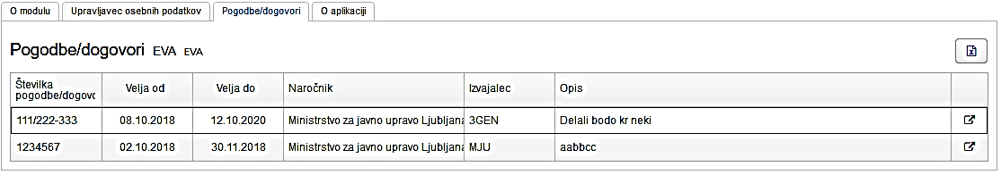
Z gumbi na desnem robu seznama lahko zahtevamo preskok na izbrano pogodbo/dogovor v oknu o pogodbah/dogovorih.
Z gumbom desno zgoraj pripravimo izvoz prikazanih podatkov (seznam) v excel datoteko.

Zavihek: O aplikaciji
Tukaj je seznam osnovnih podatkov o aplikaciji, katere del je izbrani modul. Prikaže se vsebina zavihka O aplikaciji v oknu APLIKACIJE.Podatke lahko tukaj samo pregledujemo, med tem ko jih vnašamo/spreminjamo v sklopu Aplikacije (APLIKACIJE).
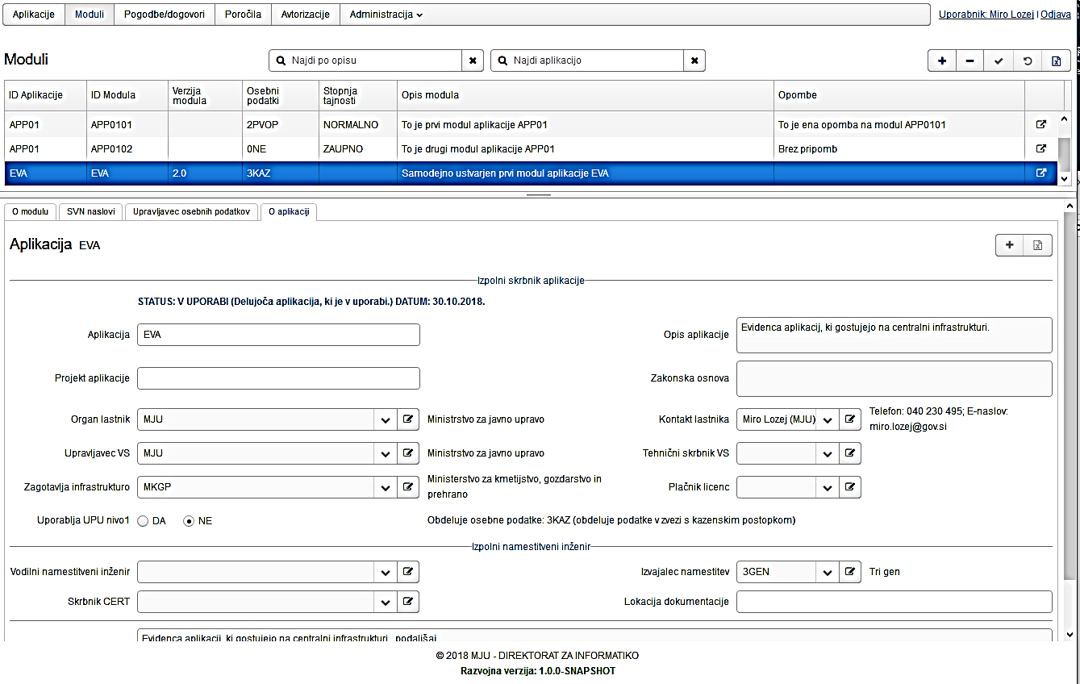

POGODBE/DOGOVORI
Tukaj je seznam pomembnejših pogodb/ dogovorov, ki so (bili) sklenjeni za zagotavljanje delovanja konkretne aplikacije/modula (POG_DOG). Pogodbe lahko pripišemo modulom, s tem pa tudi ustreznim aplikacijam. Ista pogodba lahko pripada več modulom (MODULI_POG_DOG).
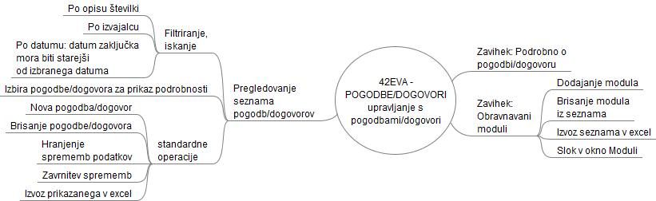
Tukaj je prikazan diagram aktivnosti, ki jih je možno izvajati v okviru okna Pogodbe/dogovori.

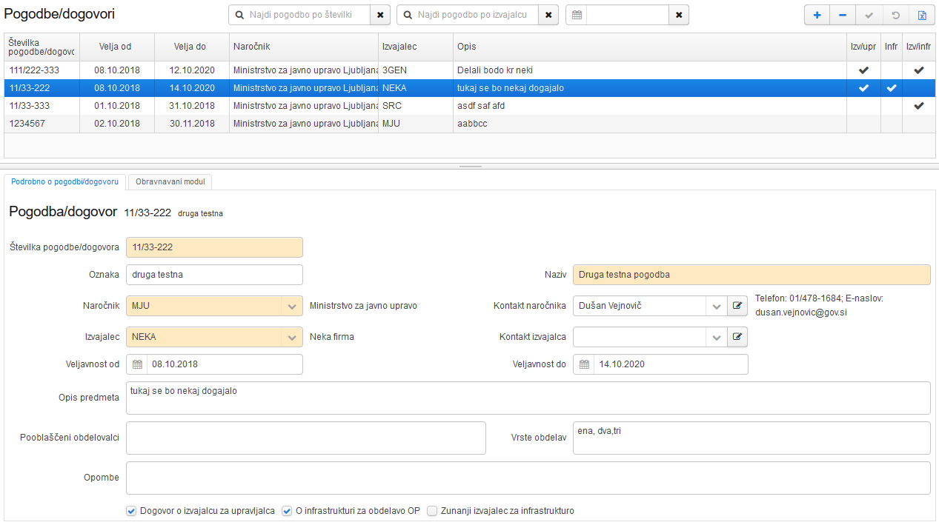

Zavihek: Pogodba/dogovor podrobno

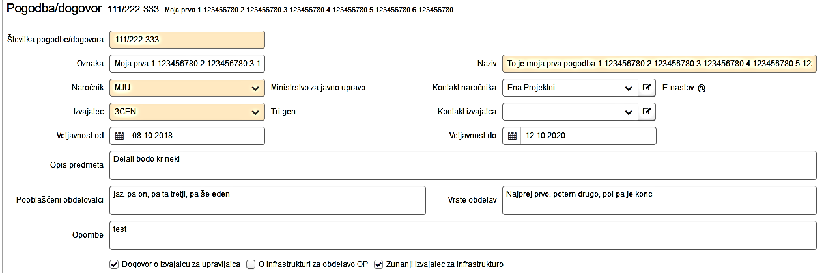
- ID pogodbe/dogovora (POG_DOG.ID_DOGOVORA) – enolična oznaka pogodbe 42EVA.
- Oznaka (POG_DOG.OZNAKA_DOGOVORA Varchar2(500)) – oznaka, ki dodatno opredeljuje pogodbo, na primer številka pogodbe.
- Naziv (POG_DOG.NAZIV_DOGOVORA Varchar2(500)) – naslov/ime pogodbe.
- Naročnik (POG_DOG.NAROCNIK) (šifrant Organi/firme) – institucija, ki s pogodbo/dogovorom naroča izvedbo predmeta pogodbe.
- Kontakt naročnika (POG_DOG.KONTAKT_NAROCNIKA) (šifrant Osebe) – kontaktna oseba naročnika, kot je navedena v pogodbi/dogovoru.
- Izvajalec (POG_DOG.IZVAJALEC) (šifrant Organi/firme) – pravna oseba, ki se je s pogodbo/dogovorom zavezala k opravljanju storitev, konkretiziranih v pogodbi/dogovoru.
- Kontakt izvajalca (POG_DOG.KONTAKT_IZVAJALCA) (šifrant Osebe) – kontaktna oseba izvajalca, kot je navedena v pogodbi/dogovoru.
- Veljavnost od (POG_DOG.DOGOVOR_VELJA_OD) – datum, od katerega velja pogodba.
- Veljavnost do (POG_DOG.DOGOVOR_VELJA_DO) – datum, do katerega je pogodba veljavna. Če trajanje ni omejeno, naj ostane polje prazno.
- Opis predmeta (POG_DOG.OPIS_PREDMETA_DOGOVORA) – splošen opis aktivnosti, storitev, predmetov, ki jih mora izvajalec zagotoviti v okviru pogodbe/dogovora (500 znakov).
- Pooblaščeni obdelovalci (POG_DOG.POOB_OBDELOVALCI_POG) – seznam oseb izvajalca (ločene z vejico), ki bodo med izvajanjem pogodbenih obveznosti dostopali/obdelovali osebne podatke (500 znakov).
- Vrste obdelav (POG_DOG.VRSTE_OBDELAV_POG) – opis postopkov, ki jih bo s podatki izvajal izvajalec/obdelovalec v okviru pogodbe (500 znakov).
- Dogovor o izvajalcu za upravljavca (POG_DOG. IZVAJALEC_ZA_UPRAVLJAVCA) – Če je v tem polju kljukica, se bodo podatki te pogodbe/dogovora izpisali v »matriki odgovornosti« v stolpcu »ObdelovalecAplikacije«, 2. list
- O infrastrukturi za obdelavo OP (POG_DOG. OBD_OP_NA_INFRASTR) – Če je v tem polju kljukica, se bodo podatki te pogodbe/dogovora izpisali v »matriki odgovornosti« v stolpcu »pravnaOsnovaZaOPNaInfrastrukturi«, 3. list
- Zunanji izvajalec za infrastrukturo (POG_DOG. IZVAJALEC_ZA_INFRASTR) - Če je v tem polju kljukica, se bodo podatki te pogodbe/dogovora izpisali v »matriki odgovornosti« v stolpcu »ZunanjiIzvajalec«, 3. list

Zavihek: Obravnavani moduli
Tukaj pogodbo/dogovor dodelimo modulu, ki ga obravnava pogodba/dogovor (MODULI_POG_DOG).
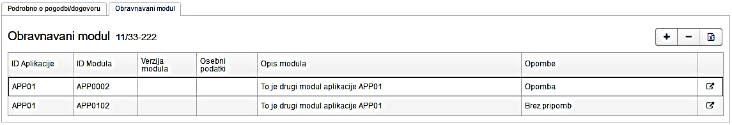
Z gumbi na desnem robu seznama lahko zahtevamo preskok na izbrani modul v oknu o o modulih. Od tam lahko s podobnim gumbom preskočimo tudi k aplikaciji.
Z gumbom desno zgoraj pripravimo izvoz prikazanih podatkov (seznam) v excel datoteko.

Z gumbom zahtevamo vpis nove povezave med pogodbo/dogovorom in modulom. Odpre se okno s seznamom modulov. V njem izberemo željeni modul in izbiro potrdimo z gumbom V redu.
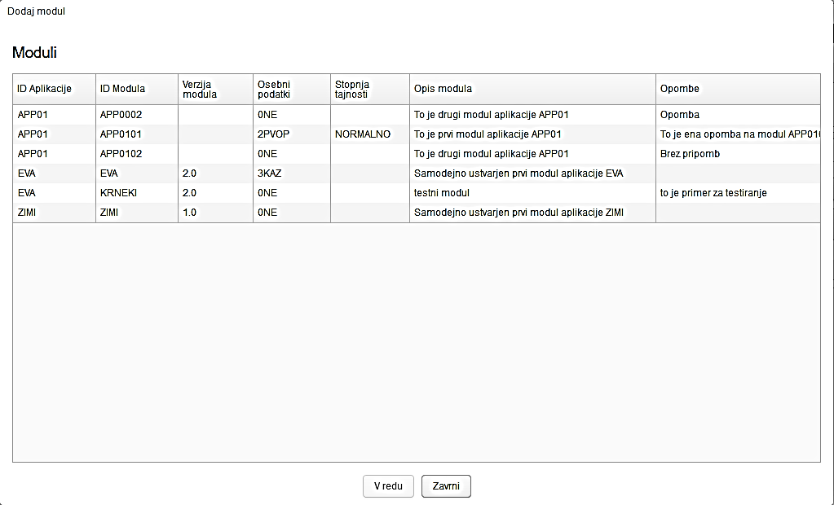
Z gumbom povezavo z modulom zbrišemo. S sosednjim gumbom pa kopiramo seznam v excel datoteko.
Ista pogodba/dogovor lahko nastopa v več modulih-
Pri pregledovanju modulov lahko pregledamo (ne pa tudi spreminjamo) seznam pogodb/dogovorov, ki se navezujejo na izbrani modul. Prav tako lahko pregledujemo seznam vseh pogodb/dogovorov vseh modulov, ki pripadajo izbrani aplikaciji.

POROČILA
To je postavka glavnega menuja na vrhu glavnega okna, ki obsega seznam predpripravljenih poročil in izpisov.
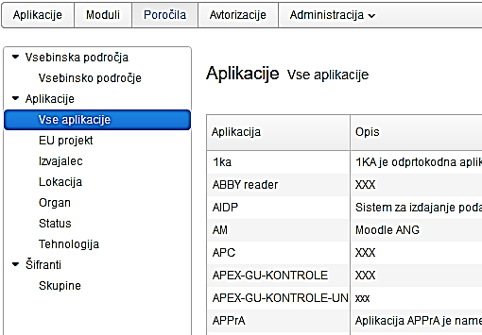
Tukaj izpise poganjamo, kasneje pa lahko podatke izvozimo v EXCEL datoteke s klikom na gumb desno zgoraj.
Posamezna poročila so urejena v skupine glede na vsebino tako, da je iskanje željenega lahko hitrejše.
Seznam poročil bo dinamičen: s časom mu bomo dodajali (morda tudi odvzemali) poročila glede na potrebe, ki jih bomo spoznavali med uporabo. Zato je možno, da se tukaj opisan nabor poročil ne ujema z dejanskim stanjem bodočih verzij.
Ko poročilo zaženemo, se na ekranu prikaže tabela z željenimi podatki, v nekaterih primerih so vrstice tudi smiselno grupirane.
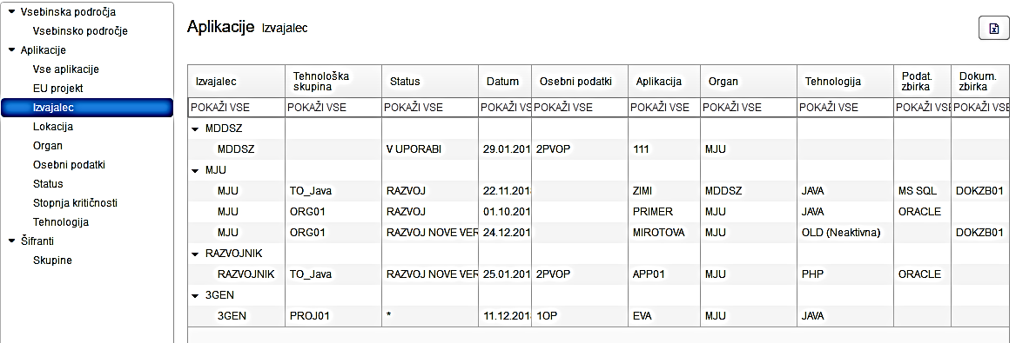
Na vrhu tabele je vrstica z opisi vsebine stolpca, pod njo pa je še ena vrstica, v kateri lahko vpišemo filter, s katerim omejimo prikazano vsebino. V željenem stolpcu vpišemo vrednost (ali del besedila, če je podatek tipa besedilo) in s tipko enter poženemo filtriranje. Tako dosežemo, da se v tabeli spodaj izpišejo samo tiste vrstice (zapisi), ki imajo v izbranem stolpcu vrednost (ali del besedila), ki smo jo navedli v filtru. Pogoje lahko vpišemo v več stolpcih hkrati in zahtevamo, da se izpišejo samo zapisi, ki ustrezajo vsem pogojem hkrati.
Če zahtevamo izvoz v excel tabelo (gumb desno zgoraj), se tja prenesejo samo zapisi, ki ustrezajo izbranemu filtru.
Vpisanega filtra si aplikacija ne zapomni. Ko isti izpis poženemo kasneje, moramo filter ponovno vpisati.

Skupina Vsebinska področja
V trenutni verziji je to bolj ostanek prejšnjih verzij aplikacije, pri katerih je imel šifrant vsebinskih področij večji pomen.

Vsebinska področja
To je izpis šifranta vsebinskih področij, ki bolje sodi v skupino izpisov Šifranti.

Skupina Aplikacije
Tukaj so zbrani izpisi, ki prikazujejo podatke o aplikacijah iz različnih zornih kotov.

Vse aplikacije
Tukaj se prikaže večina podatkov o vseh aplikacijah v evidenci. Tako izgleda seznam na ekranu:
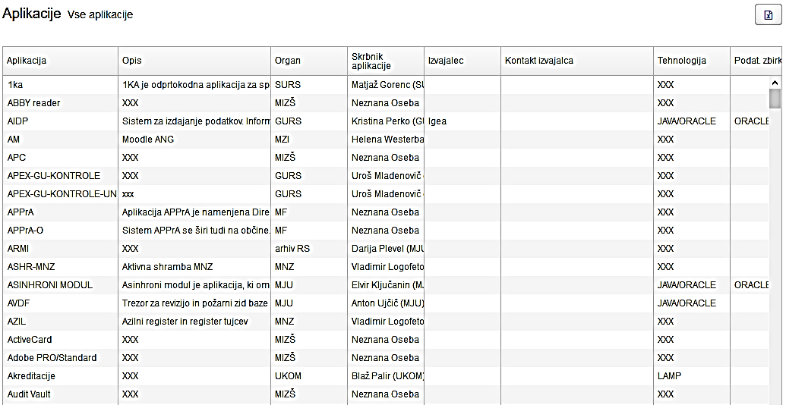
In tako izgleda, vsebina ustrezne excel datoteke:
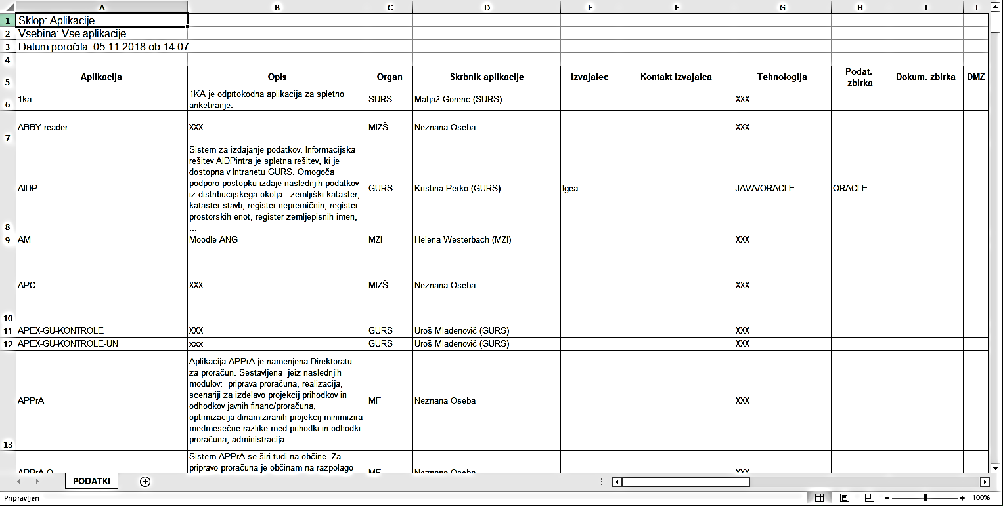

EU projekt
Seznam našteje aplikacije, pri katerih je bil naveden EU projekt, s katerim je bil sofinanciran razvoj.

Izvajalec
Seznam aplikacij, urejen po izvajalcih (razvijalci/ vzdrževalci).

Lokacija
Seznam aplikacij, urejen po lokacijah namestitve. Podatek je šifriran glede na šifrant Lokacije.

Organ
Seznam aplikacij, urejen po organu lastniku.

Status
Seznam aplikacij, urejen po statusu aplikacije glede na datum zagona izpisa (zadnji – veljavni status).

Tehnologija
Seznam aplikacij, urejen po tehnologiji, ki je bila uporabljena pri razvoju aplikacije.

Stopnja kritičnosti
Seznam aplikacij, urejen po stopnjah kritičnosti in skupinah, ki z aplikacijo upravljajo.

Skupina Šifranti (ni dokončano)
Tukaj si lahko pripravimo pregled šifer v posameznih šifrantih.

Skupine

SEZNAM GRADNIKOV APLIKACIJE 42EVA

Razvojno okolje
Aplikacija 42EVA je razvita v jeziku Java 1.8, uporabljeno pa je razvojno okolje Vaadin Framework verzija 7,15(https://vaadin.com/)
Java EE
Razvoj vseh poslovnih pravil, kot tudi preslikava relacijskih tabel v objektni model bo zgrajen v okolju Java EE aplikacijskega strežnika. Ključne prednosti Java EE so poenostavitev razvoja in abstrakcije objektno-relacijskega modela, enostavna uporaba standardnih POJO (Plain Old Java Objects) struktur in metod razvoja (npr. unit testing), usmeritev na poslovno funkcionalnost, uporaba konceptov iz Java 1.8 (generiki, anotacije, autoboxing, itd) in ključno visoka izobraženost in poznavanje s strani razvijalcev na trgu. Na projektu bodo uporabljene naslednje ključne tehnologije JEE.

JPA (Java Persistance API)
Za dostop do podatkov podatkovne baze je uporabljen JPA, s katerim preko Oracle JDBC gonilnika dostopamo do zapisov v tabelah podatkovne baze.

Aplikacijski strežnik WildFly
Sistem bo temeljil na tri nivojski arhitekturi, sestavljeni iz podatkovne baze, aplikacijskega strežnika in spletnega odjemalca za uporabnike. Kot aplikacijski strežnik bo uporabljen JBoss aplikacijski strežnik, ki je najpogosteje uporabljen javanski strežnik na tržišču. Uporabljena verzija bo JBoss WildFly 10, ki predstavlja stabilno različico JBoss aplikacijskih strežnikov, posebej prilagojeno poslovnem okolju, ki zahteva veliko varnost, skalabilnost, modularnost, lahko sistemsko administracijo, predvsem pa močno in stabilno programsko okolje, na katerem bo tekla aplikacija. Aplikacijski strežnik bo torej na eni strani povezoval podatkovno bazo, kjer so shranjeni podatki, ter na drugi strani serviral spletne odjemalce z ustrezno spletno vsebino.

Za dodatne zmogljivosti (generiranje in pošiljanje e-pošte, generiranje MS Excel datotek, komunikacija s Keycloak strežnikom…) so uporabljene še dodatne javanske knjižnice:
- javax.mail,
- javax.ws.rs,
- keycloak-admin-client,
- keycloak-authz-client,
- org.apache.poi,
- com.googlecode.json-simple,
- org.jboss.resteasy.

Bazni strežnik
Bazni objekti aplikacije 42EVA so nameščeni v shemi Oracle instance EUDORA.
Tablespace: EVA (1GB, max 5GB, trenutno 28MB)
Sheme:
EVA2DEV – razvojno okolje
EVA2TEST – testno okolje
EVA2PROD – produkcijsko okolje
Razvojno okolje ima shemo EVA2DEV, testna je shema EVA2TEST in produkcijska je EVA2PROD.
Na isti instanci je tudi shema, ki je namenjena podatkom, ki jih zapisuje Keycoak. Poudariti je treba, da so gesla uporabnikov tam zapisana kriptirano.
Do naštetih shem aplikacija dostopa preko Oracle JDBC gonilnika. Listener na bazni strani »posluša« na portu 1521.
Instanca EUDORA se dnevno kopira na rezervno kopijo (backup) na disk in tudi s sistemom Rman (full backup). Trakovi z rezervnimi kopijami so standardno varno hranjeni 14 dni.
Vsaka shema ima poleg lastnika sheme še dodatne uporabniške bazne račune. Bazni računi lastnika sheme, se uporabljajo izključno za ukaze DDL (Data Definition Language), se pravi kreiranje novih ali spremembe obstoječih baznih objektov.
Aplikacija dostopa do podatkovne zbirke oziroma proži bazne procedure z od lastnika sheme ločenim baznim uporabnikom.
Sistem za avtentikacijo uporabnikov uporablja ločeno shemo, ki ni odvisna/povezana z aktivnostmi aplikacije 42EVA.

Aplikacijski strežnik Wildfly 10
Aplikacija EVA je kontejnerizirana. Pripravljena sta dve namenski kontejnerski sliki (image) in sicer poimenovani: EVA-TEST za testno namestitev in EVA za produkcijo.
Za upravljanje kontejnerjev je uporabljen Docker verzije CE (Community), ki je nameščen na virtualnem strežniku centralne informacijske infrastrukture MJU.
Priporočamo, da se strežnik za kontejnerizacijo podvoji - oziroma uporabi koncept farme z več enakimi namestitvami aplikacije in temu primerno oblikuje konfiguracija delilnika bremen. Delilniku je potrebno je vključiti "Sticky session” ter podati URL prob, se pravi naslovov kjer se nahajajo skripte za preverjanje delovanja posamezne veje.

Avtentikacija uporabnikov – Keycloak
Avtentikacija uporabnikov je izvedena preko modula Keycloak. Keycloak je odprtokodna komponenta, ki se pogosto uporablja v povezavi z javanskim izvajalnim okoljem iz družine Jboss, v tej konkretni izvedbi z Wildfly. Keycloak omogoča vodenje lokalno opredeljenih uporabnikov, torej uporabnikov, ki so opredeljeni v okviru Keycloak, uporabnikov v AD, se pravi preko integracije ADFS in uporabnikov opredeljenih v drugih imenikih, kot na primer OpenLDAP (v primeru uporabnikov repozitorija izvorne kode SVN). Avtorizacija se izvaja znotraj aplikacijske logike EVA.
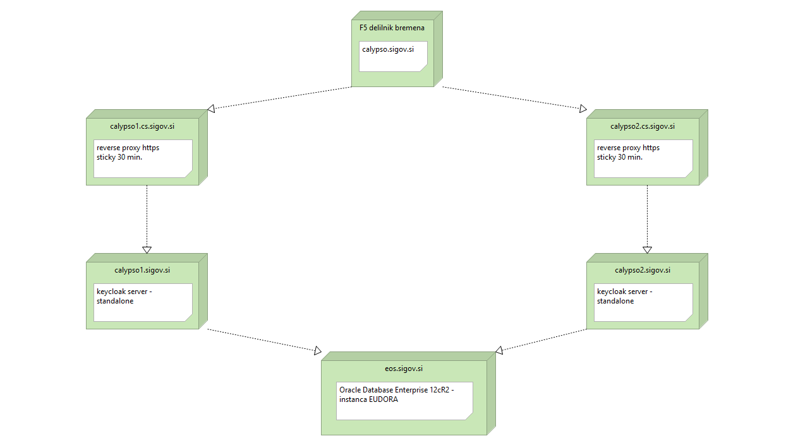

Spremljanje aktivnosti - Redmine
Redmine je odprtokodni sistem za vodenje projektov in spremljanje aktivnosti (ticketing) (https://www.redmine.org/).
Posebna instanca Redmine bo namenjena spremljanju aktivnosti v zvezi z gostovanjem aplikacij na DRO. Aplikaciji bo pripadal projekt, za katerega bo »skrbel« glavni namestitveni inženir. Če bodo aktivnosti povzročile spremembo statusa aplikacije, bo glavni namestitven inženir ustrezno spremenil status aplikacije v 42 EVA.
V naslednji verziji bo možno direktno zagnati Redmine. Raziskali pa bomo možnost, da se hkrati v Redmine odpre ustrezni projekt. Raziskali bomo tudi možnost bolj avtomatiziranega ažuriranja statusa aplikacije.
Vzporedno bodo vodeni uporabniki aplikacij 42EVA in Redmine.

Podatkovne strukture
Struktura podatkov se je v času razvoja dokaj drastično spreminjala glede na vrsto in obseg zahtev naročnika, ki so se spreminjale. Dogajalo se je, da je bilo ugotovljeno, da nekega poja ne potrebujemo, kasneje pa se je njegova uporabnost ponovno vzpostavila. Zato spodaj narisane tabele lahko vsebujejo polja ki jih v aplikacij ne uporabljamo več. V eni naslednjih verzij aplikacije bomo podatkovne strukture prečistili.
V bazi so skoraj vsa polja tabel komentirana. Podroben opis vsebine (z navedbo izvorne tabele in polja) pa je tudi sestavni del uporabniškega priročnika.
